**TISKOVÁ ZPRÁVA**

Praha, 19. února 2018

**TPA je Nejžádanější zaměstnavatel v daních 2017**

**TPA, přední českou poradenskou společnost, veřejnost ohodnotila jako nejvíce žádaného zaměstnavatele v oblasti daní za rok 2017. Nejžádanější zaměstnavatel v daních je jednou z kategorií soutěže Daňař & Daňová firma roku, kterou každoročně pořádá vydavatelství Wolters Kluwer. Cenu na slavnostním vyhlášení soutěže, které se konalo 15. února v hotelu International v Praze, převzala Jana Skálová, partnerka TPA. Jana Skálová získala i druhé místo v kategorii Daňová osobnost roku 2017 v komerční daňové sféře.**

Poradenská společnost TPA v loňském roce výrazně posílila svůj tým o několik desítek nových zaměstnanců. S tím souvisela i expanze firmy do dalších kancelářských prostor v sídle společnosti na Praze 4. V soutěži Daňař & Daňová firma roku mohla veřejnost nominovat a hlasovat pro společnost z oblasti daní, kterou považuje za perspektivní, s dobrým zázemím a stabilním postavením na trhu. Společnost, pro kterou by chtěli pracovat či pracují. Vítěz, TPA Tax, získal 25 % ze všech hlasů. Potvrdilo se, že TPA patří ke špičkovým zaměstnavatelům na trhu, i tím, že ocenění v této kategorii společnost získala již potřetí za osmiletou historii trvání soutěže.

„*Od podzimu roku 2016, kdy jsme se stali nezávislým členem Baker Tilly Europe Alliance, jsme museli udělat několik strategických rozhodnutí. Jedním z nich je i široký nábor nových kolegů, které nyní zapojujeme do firmy a pro které pořádáme řadu interních školení. Dále to bylo stěhování oddělení BackOffice a Valuation & Advisory do nových kancelářských prostor nebo přijetí nových partnerů. Při tom všem se kolegové stihli věnovat naplno klientům. A za to jim patří mé velké poděkování i toto ocenění. Protože bez nich bychom Nejžádanějším zaměstnavatelem nikdy nebyli,*“ říká k získanému ocenění Rostislav Kuneš, partner TPA.

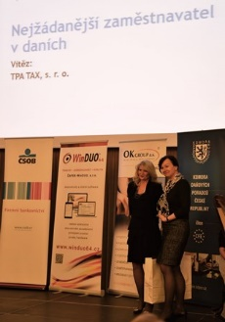

Marieta Melichárková, ředitelka pobočky OK GROUP v Praze, předala Janě Skálové, partnerce TPA, vítěznou cenu v kategorii Nejžádanější zaměstnavatel v daních soutěže Daňař & Daňová firma roku



Jana Skálová, partnerka TPA, se získaným oceněním Nejžádanější zaměstnavatel v daních

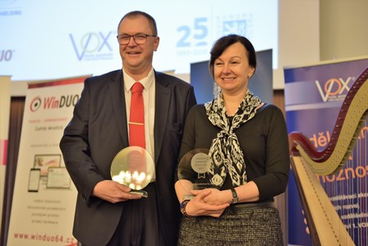

Jana Skálová, partnerka TPA, se získaným oceněním Nejžádanější zaměstnavatel v daních a Jiří Nesrovnal, N-Consult, vítěz kategorie Daňová osobnost – daň z příjmů právnických osob

**Pro více informací kontaktujte:**

Marcela Štefcová

**Crest Communications, a.s.**

Ostrovní 126/30

110 00 Praha 1

gsm: + 420 731 613 669

www.crestcom.cz

e-mail: [marcela.stefcova@crestcom.cz](mailto:marcela.stefcova@crestcom.cz)

**Informace pro editory:**

Skupina **TPA Group** poskytuje v České republice své služby od roku 1993 a působí celkem v jedenácti zemích střední a jihovýchodní Evropy. Poskytuje služby zejména z oblasti daňového poradenství a auditu. Zaměřuje se především na korporátní klienty podnikající na mezinárodní úrovni v oblasti střední a jihovýchodní Evropy. Skupina TPA Group je nezávislým členem aliance **Baker Tilly Europe Alliance**, jejímiž dalšími členy je celosvětová poradenská síť [**Baker Tilly International**](http://www.bakertillyinternational.com/web/home.aspx)   
a samostatný člen Baker Tilly International, [**Baker Tilly**](http://www.bakertilly.de/) v Německu. Díky členství v Baker Tilly Europe Allience nabízí skupina TPA Group svým klientům služby globální sítě Baker Tilly International, která patří do první desítky celosvětových poradenských sítí.